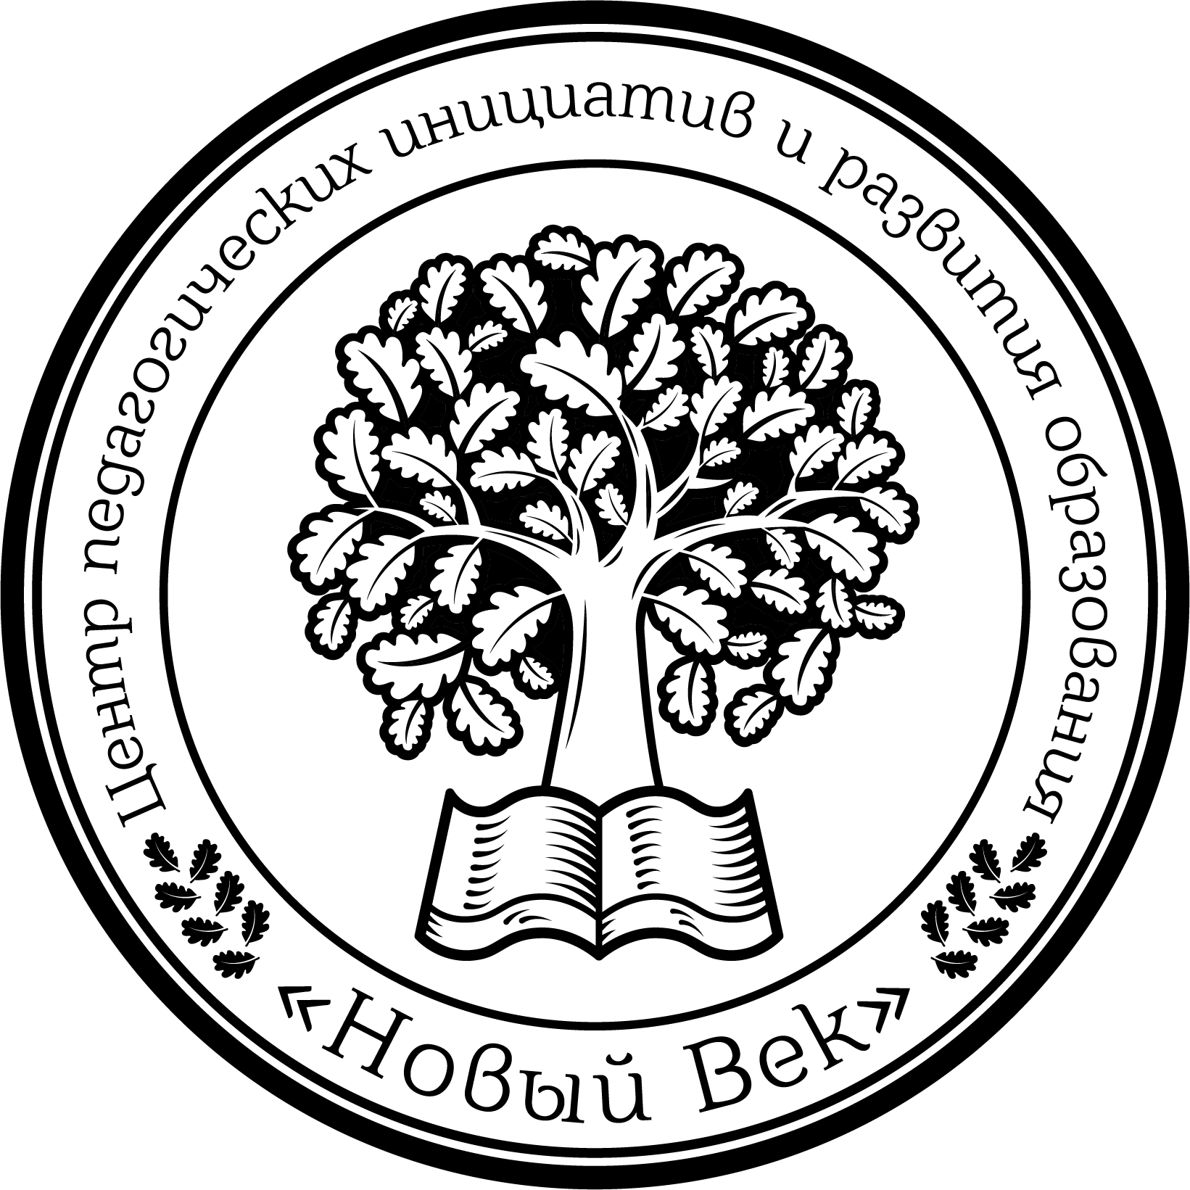
Центр педагогических инноваций и развития образования
«Новый Век»
Открытый международный конкурс
конструктивных педагогических идей
«Педагог-новатор 2014»

Положение
1. Общие положения
1.1.Конкурс проводит ЦПИ и РО «Новый Век»
1.2.Конкурс призван создать условия для выявления творческих разработок и проектов педагогов и более эффективного их использования в учебно-воспитательном процессе в образовательных учреждениях Российской Федерации ближнего и дальнего зарубежья.

2. Цели и задачи конкурса

2.1 Предоставление возможности педагогам познакомить коллег, учеников, родителей, общественность со своими оригинальными педагогическими идеями, инновационными технологиями, методами, приемами, разработками.
2.2 Содействие развитию творческих способностей педагогов, распространение своего передового опыта .
3. Порядок проведения Конкурса

Конкурс проводится в заочно-дистанционной форме с 04.03.2014 по 24.11.2014 года.
Результаты будут опубликованы на сайте не позднее 20.12.2014

Условия конкурса. Педагогам предлагается кратко описать свои оригинальные педагогические идеи, инновационные технологии, методы, приемы, разработки. Работа должна быть предельно конкретная, она должна быть лишена пространных размышлений на общепедагогические темы. Вместе с тем, описываемая авторская технология, метод, прием, инновационная разработка должны иметь универсальных характер, то есть должны быть интересны и применимы любым учителем-предметником, классным руководителем вне зависимости от того, какую предметную область (школьный предмет) он преподает. В работе должны быть описаны результаты, которых удалось (либо планируется) достичь педагогу, применяя авторские инновационные разработки. На конкурс не принимаются учебно-методические разработки конкретных уроков и сценарии внеклассных мероприятий.
Критерии оценки работ:
а) оригинальность, новизна педагогической идеи, разработки;
б) универсальность, применимость идеи, разработки другими педагогами;
в) эффективность, результативность инновационной разработки.

Требования к присылаемым работам:
Для регистрации участника в конкурсе необходимо прислать:
1.Файл с материалом
2.Заявка
3.Копия квитанции (250 рублей)- (участие в конкурсе + оплата обязательного получения электронного сертификата участника конкурса). Высылается документ в теч.72 часов в электронном виде, с подписью и печатью!
Также Вы можете заказать печатную версию сертификата (+ 120 рубл ).
Документы направляются на электронный адрес орг.комитета: konkurs@vek2000.ru в установленные сроки. Ответственный секретарь оргкомитета регистрирует поступившие материалы и направляет в жюри.
Награждение победителей
По результатам оценок Жюри присуждаются дипломы лауреатов 1,2, 3 степени, дипломы конкурса, дипломы ЦПИ и ИРО «Новый Век».
Администрация сайта «Новый Век» может награждать победителей и обладателей номинаций ценными призами, подарками. Победители получают диплом в печатном виде.
Адрес для направления конкурсного материала: konkurs@vek2000.ru
Контактная информация:
По вопросам участия в конкурсе можно обращаться в на
e-mail: info@vek2000.ru
По вопросам выдачи дипломов и сертификатов
e-mail:diplom@vek2000.ru
По вопросам работы сайта, качества проведения мероприятия
e-mail:direktor@vek2000.ru
Желаем победы в конкурсе!!!

